Anydesk, je beeldscherm delen met minimale installatie

Tina Jensma en Mark Lanting, Koninklijke Visio

Anydesk is een programma waarmee je het beeldscherm van je smartphone, tablet of computer kan delen met een ander. Handig als je slechtziend bent en je wilt bijvoorbeeld op je laptop meekijken met het digibord van school, of als je een computer hebt en ondersteuning op afstand nodig hebt.

Het programma is gratis in gebruik en biedt naast het meekijken ook handige extra’s zoals een chat functie, mogelijkheid om documenten te delen of (tijdelijk) een apparaat op afstand over te nemen.

Wat Anydesk bijzonder maakt vergeleken met andere schermdelingssoftware is dat het programma op een Windows computer niet verplicht geïnstalleerd hoeft te worden. Heb je op je computer beperkte installatierechten, dan kun je het programma dus toch gebruiken.

Hoe werkt Anydesk?
Om een verbinding tot stand te kunnen brengen dient het programma op tenminste twee apparaten te worden geïnstalleerd. Bijvoorbeeld op de pc van leraar en op de iPad of tablet van een leerling. Smartphone en tablet gebruikers installeren de app vanuit de Android Playstore (Android) of de iOS Appstore.
Houd er rekening mee dat bij het gebruik van AnyDesk voor de iPhone en iPad alleen kan worden meegekeken op het scherm van iemand anders. Het scherm van je iPhone of iPad delen is niet mogelijk.

De app van Anydesk is toegankelijk voor gebruikers van spraakondersteuning. De toegankelijkheid van het programma op een Windows pc is zeer beperkt.

Werk je met een Windows computer dan kun je het programma installeren via de website van AnyDesk (www.anydesk.com), onder het kopje Downloads. In tegenstelling tot vergelijkbare programma’s zoals Blizz en Join.me is AnyDesk niet te vinden in de Windows store. Downloaden via de website gaat echter razendsnel. Na het downloaden verschijnt het onderstaande scherm:
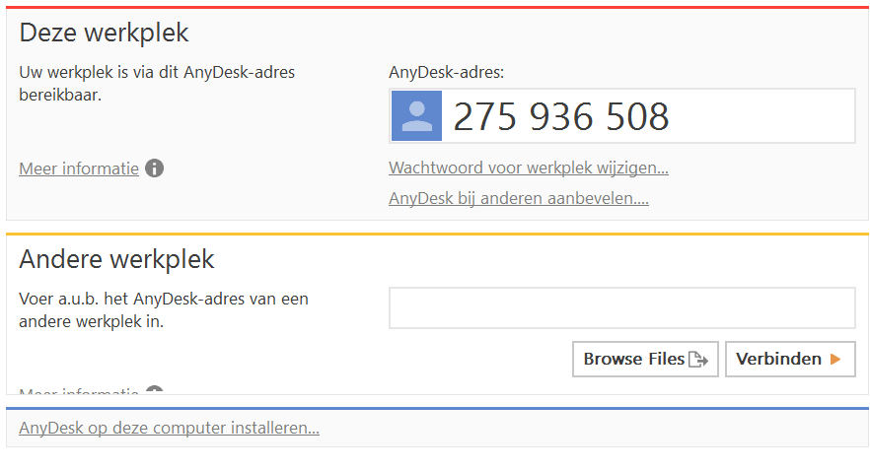
Je kunt nu meteen starten met het delen van het beeldscherm of het meekijken op dat van een ander. Het lijkt er nu dus ook op alsof het programma al is geïnstalleerd op de computer, maar dat klopt niet helemaal. Je gebruikt het programma wel, maar het draait online. Pas bij het afsluiten krijg je de vraag of Anydesk op de computer mag worden geïnstalleerd. Door deze “omgekeerde volgorde” kun je het programma dus ook gebruiken als je geen rechten op je computer hebt, en een systeembeheerder nodig zou hebben om het programma te kunnen installeren. Anydesk is hierin uniek. Bij concurrerende software is installatie van het programma altijd eerst noodzakelijk om het programma te kunnen gebruiken. Ben je wel gemachtigd om het programma te installeren dan is het wel aan te bevelen om dit te doen omdat het programma dan nog net wat sneller opstart.

Concreet verschijnt dus bij het afsluiten van het programma (Windows) verschijnt de onderstaande melding:
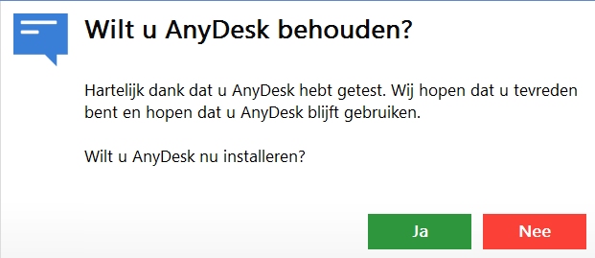

Kies bij voorkeur dus voor “ja” als je beschikt over installatie rechten. Heb je deze niet, vraag dan aan je systeembeheerder om het programma te installeren. Tot die tijd kun je het programma gebruiken door de download link op de website van AnyDesk te gebruiken. Na installatie van het programma wordt een snelkoppeling op het bureaublad gemaakt waarmee je het programma in het vervolg mee kunt starten.

Aan de slag met Anydesk
Na het downloaden en –eventueel- installeren van het programma verschijnt een scherm met de tekst “deze werkplek” met daarachter een code van 9 cijfers. Geef deze code door met de persoon waarmee je het scherm wil delen. De persoon die mee wil kijken op je scherm vult deze code in bij het kopje “andere werkplek”. Door op de knop verbinden te drukken wordt vervolgens toestemming gevraagd om mee te mogen kijken waarna de verbinding tot stand wordt gebracht. Zonder toestemming kan uiteraard niet worden meegekeken. Daarnaast kun je ter beveiliging instellen dat na het invoeren van de cijfercode een wachtwoord moet worden ingevuld.

Boven de knop “beëindigen” staan een aantal instellingen waarmee kan worden bepaald welke rechten de “meekijker” heeft. Zo kan bediening van muis en toetsenbord bijvoorbeeld worden gedeactiveerd. Bij gebruik van Anydesk op de iPhone of iPad zijn geen andere opties dan alleen meekijken.
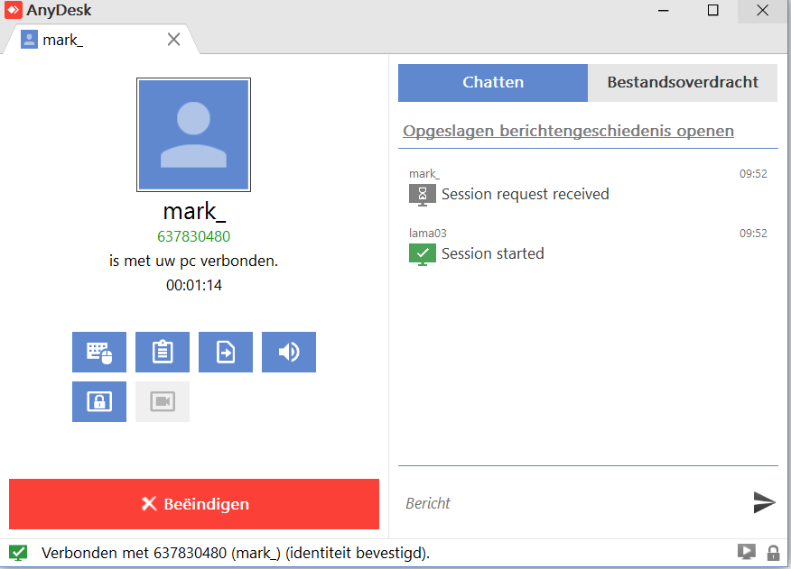

Om nu te voorkomen dat dit bij iedere sessie opnieuw moet worden ingesteld kun je in het menu van Anydesk (zie onderstaande schermafdruk) onder het kopje instellingen, vervolgens veiligheid en tot slot toegangsbeperking instellen welke rechten worden verleend bij het gebruik van het programma.
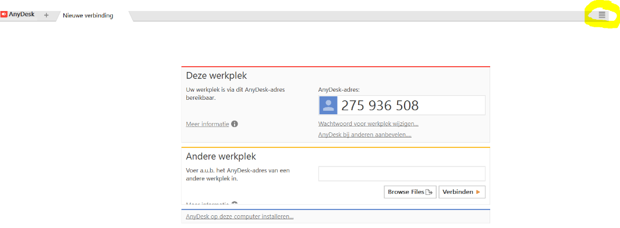

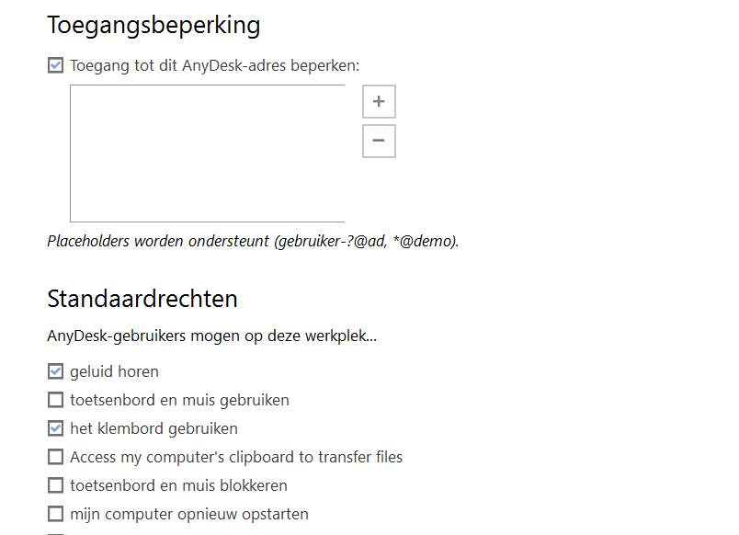

Anydesk samengevat
- Het opstarten van een sessie is zeer eenvoudig.
- Anydesk biedt ook voor gebruikers zonder beheer rechten op de computer de mogelijkheid hun beeldscherm te delen.
- Mogelijkheden voor het aanpassen van rechten zijn prettig.
- De app van Anydesk is toegankelijk voor gebruikers van spraakondersteuning. De toegankelijkheid van het programma op de computer is zeer beperkt.
- De app biedt geen optie om het delen tijdelijk te pauzeren, mocht dit wenselijk zijn dan is het goed om te weten dat vergelijkbare programma’s dit wel kunnen.
- Voor het meekijken bij bewegende beelden is de vertraging vaak storend, maar ook vergelijkbare software heeft hier helaas last van.

Heb je nog vragen?
Mail naar kennisportaal@visio.org, of bel 088 585 56 66
Meer artikelen, video’s en podcasts vind je op kennisportaal.visio.org

Koninklijke Visio
expertisecentrum voor slechtziende en blinde mensen
www.visio.org

